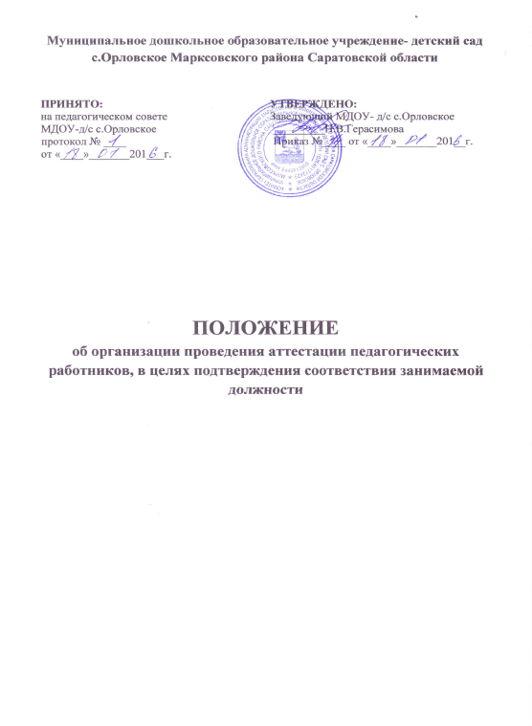

**1. Общие положения**

1.1. Настоящее Положение регламентирует порядок аттестации педагогических работников структурного подразделения МДОУ- детский сад с.Орловское Марксовского района Саратовской области(далее МДОУ- д/с с.Орловское) на соответствие занимаемой должности и разработано на основе

* Федерального закона «Об образовании в Российской Федерации» от 29.12.2012 № 273-ФЗ,
* «Положения о порядке аттестации педагогических и руководящих работников государственных и муниципальных образовательных учреждений. Приложение к приказу Минобразования РФ № 1908 от 26.06.2000 г.»
* « Положения о вариативных формах и процедурах аттестации педагогических и руководящих работников государственных и муниципальных образовательных учреждений Саратовской области».

1.2. Основными принципами аттестации являются: - коллегиальность, гласность, открытость, обеспечивающие объективное отношение к педагогическим работникам, недопустимость дискриминации при проведении аттестации. 1.3. Нормативной основой для аттестации являются: - Закон «Об образовании в Российской Федерации» ФЗ-273; - настоящие Положения; - Методические рекомендации по подготовке и проведению аттестации педагогических работников Саратовской области. 1.4. Проведение аттестации педагогических работников, в целях подтверждения соответствия занимаемой должности осуществляется один раз в пять лет на основе оценки их профессиональной деятельности аттестационной комиссией, самостоятельно формируемой в МДОУ- д/с с.Орловское.

**2. Основные задачи**

2.1 Целью аттестации является установление соответствия уровня квалификации работников требованиям, подтверждения соответствия педагогических работников занимаемым ими должностям на основе оценки их профессиональной деятельности. 2.2 Основными задачами аттестации являются: - стимулирование целенаправленного, непрерывного повышения уровня квалификации педагогических работников, их методологической культуры, личностного профессионального роста, использования ими современных педагогических технологий; - повышение эффективности и качества педагогического труда; - выявление перспектив использования потенциальных возможностей педагогических работников; - учет требований к кадровым условиям реализации адаптированной образовательной программы для детей с ограниченными возможностями здоровья при формировании кадрового состава детского сада; - определение необходимости повышения квалификации педагогических работников; - обеспечение дифференциации уровня оплаты труда педагогических работников.

**3. Функции.**

3.1. Аттестация педагогических работников проводится аттестационной комиссией МДОУ- д/с с.Орловское. 3.2. Решение о создании аттестационной комиссии оформляется приказом руководителя МДОУ- д/с с.Орловское. 3.3 Аттестационная комиссия в составе председателя комиссии, заместителя председателя, секретаря и членов комиссии формируется из числа работников МДОУ- д/с с.Орловское.

**4. Права и обязанности.**

4.1. Аттестуемый имеет право подать представление с целью подтверждения соответствия занимаемой должности один раз в 5 лет, проработавших в занимаемой должности не менее 2 лет и имеющих квалификационные категории (первой или высшей). 4.2. Аттестуемый на соответствие занимаемой должности обязан предоставить в аттестационную комиссию следующие документы: - 2 аттестационных листа; - копия документов о смене фамилии; - копия аттестационного листа о присвоенной ранее квалификационной категории; - копия документа об образовании; - копия документа о прохождении курсов повышения квалификации; - копия документов о прохождении курсов ИКТ. 4.3. Дополнительные документы представляются в аттестационную комиссию в зависимости от выбранной формы аттестации. 4.4. Аттестуемый имеет право ознакомится с подготовленным представлением не менее чем за месяц до дня аттестации. 4.5. Представление руководителя в аттестационную комиссию по желанию аттестуемого педагога может быть дополнено сведениями, характеризующими его трудовую деятельность за период с даты предыдущей аттестации ( при первичной аттестации с даты поступления на работу). 4.6. В случае несогласия с представлением руководителя педагог имеет право подать в аттестационную комиссию альтернативное заявление с соответствующим обоснованием. 4.7 Аттестуемый обязан вовремя по графику предоставлять документы в соответствии с выбранной формой аттестации, самостоятельно сделать выбор трех вариантов испытаний: - проектирование непосредственно образовательной деятельности в форме технологической карты; - подготовка конспекта непосредственно образовательной деятельности. 4.8. Члены аттестационной комиссии не имеют права быть в качестве экспертов , для заключение итогов выполнения задания педагогом выносит экспертная комиссия. 4.9. Члены аттестационной комиссии имеют право: запрашивать интересующую информацию в пределах компетенции, привлекать к процессу аттестации экспертный совет, проводить собеседование с аттестуемым, участвовать в процедуре аттестации в свое основное рабочее время, определять алгоритм деятельности аттестационной комиссии, периодичность ее заседаний, процедур принятия решений.

**5. Ответственность:**

5.1 Председатель комиссии: • Руководит аттестационной комиссией; • Руководит созданием комиссии; • Руководит заседанием комиссии; • Распределяет обязанности между членами аттестационной комиссии, в том числе назначает своего заместителя и секретаря. 5.2 Заместитель председателя аттестационной комиссии выполняет обязанности председателя в его отсутствие. 5.3 Секретарь аттестационной комиссии: • Принимает представление на прохождение аттестации; • Составляет график аттестации сотрудников; • Ведет регистрацию входящих и исходящих документов; • Ведет протоколы заседаний аттестационной комиссии; • Оформляет аттестационные листы в двух экземплярах; • Составляет список экспертов и представляет его в аттестационную комиссию. 5.4 Члены аттестационной комиссии: • Обеспечивают объективность принятия решения в пределах компетенции; • Содействуют максимальной достоверности экспертизы; • Защищают права аттестуемого; • Информируют аттестуемого в ходе аттестации;

**6. Организация работы и порядок аттестации на соответствие с занимаемой должности.**

6.1. Основанием для проведения аттестации педагогических работников на соответствие с занимаемой должности является представление работника. 6.2. Сроки прохождения аттестации для каждого педагогического работника (далее аттестуемый) устанавливаются индивидуально в соответствии с графиком, о чем работник извещается не позднее, чем за две недели до начала аттестации. Продолжительность аттестации для каждого аттестуемого не должна превышать двух месяцев с начала ее прохождения и до принятия решения . 6.3. Аттестуемый вправе избрать конкретные формы и процедуры аттестации. 6.4. Педагогические работники до истечения срока действия имеющейся у них квалификационной категории могут пройти аттестацию на более высокую квалификационную категорию. За работниками, признанными по результатам аттестации несоответствующими заявленной квалификационной категории, сохраняется имеющаяся квалификационная категория до истечения срока ее действия. 6.5. Аттестационная комиссия привлекает экспертов в соответствии с уровнем решаемых задач. 6.6. Достаточной для заключения о соответствии с занимаемой должности может считаться экспертиза, проведенная экспертной комиссией. 6.7. Предметом экспертизы являются: • Проектирование непосредственно образовательной деятельности; • Анализ письменного квалификационного испытания в форме конспекта. 6.8 Критерием экспертизы квалификационной категории на соответствие занимаемой должности разработаны в соответствии с «Методическими рекомендациями по организации и проведению процедуры аттестации педагогических работников с целью установления соответствия требования занимаемой должности» Министерства образования Саратовской области. 6.9. По результатам экспертизы заполняются заключения установочного образца, которые передаются в аттестационную комиссию. 6.10. По результатам аттестационной комиссия выносит следующее решения: а) соответствует занимаемой должности; б) не соответствует занимаемой должности; 6.11. Решение принимается большинством голосов открытым голосованием и считается принятым, если в голосовании участвовало не менее двух третей состава аттестационной комиссии. При равенстве голосов решение считается принятым в пользу аттестуемого. 6.12. Аттестуемый имеет право лично присутствовать при принятии решения. Решение аттестационной комиссии, принимаемое в присутствии аттестуемого, сообщается ему сразу после голосования. При аттестации работника, являющегося членом аттестационной комиссии, аттестуемый в голосовании не участвует. 6.13. Решение аттестационной комиссии оформляется протоколом, который подписывается председателем, секретарем и членами аттестационной комиссии, принимавшими участие в голосовании. 6.14. Решение аттестационной комиссии заносится в аттестационный лист подписывается председателем аттестационной комиссии, ее секретарем. Аттестационный лист оформляется в двух экземплярах 1 -выдается ему на руки аттестуемому, 2-аттестационный лист хранится в личном деле работника . 6.15. Регламент работы аттестационной комиссии: • Заседания аттестационной комиссии считаются правомочными, если на них присутствуют не менее две трети членов комиссии. • Количество экспертов, анализирующих деятельность одного аттестуемого, определяется аттестационной комиссией. Сроки проведения экспертизы определяются комиссией. • Полномочия отдельных членов комиссии могут быть досрочно прекращены приказом руководителя структурного подразделения по следующим основаниям:

- физическая невозможность исполнения обязанностей; - ненадлежащее исполнение обязанностей членов аттестационной комиссии; - переход на другую работу. 6.16. Руководитель МДОУ- д/с с.Орловское на основании решения аттестационной комиссии в месячный срок издает приказ о соответствии занимаемой должности. Соответствие занимаемой должности присваивается со дня принятия решения аттестационной комиссией. В аттестационный лист вносятся запись о соответствии или не соответствии с занимаемой должности, указывается дата и номер приказа. Аттестационный лист подписывается руководителем МДОУ- д/с с.Орловское и заверяется печатью.

6.17. В случае признания педагогического работника не соответствующим занимаемой должности Руководитель МДОУ- д/с с.Орловское имеет право уволить сотрудника с занимаемой должности. 6.18. Трудовые споры по вопросам аттестации педагогических работников рассматриваются в комиссиях по трудовым спорам, судах в порядке, установленном законодательством Российской Федерации о труде.

**7.Делопроизводство:**

7.1.Документы в аттестационную комиссию: - Представление установленного образца; - 2 аттестационных листа; - копия документа об образовании; - копия документов о смене фамилии; - копия аттестационного листа о присвоенной ранее квалификационной категории; - копия документов о прохождении курсов повышения квалификации; - копия документа о прохождении курсов ИКТ. 7.2. Дополнительные документ в зависимости от выбранной формы испытаний: 1. Технологическая карта непосредственно образовательной деятельности; 2. Конспект непосредственно образовательной деятельности. 7.3 Документы представленные экспертным советом: - Лист оценки письменного квалификационного испытания в форме конспекта; - Лист оценки проектирования непрерывно образовательной деятельности.